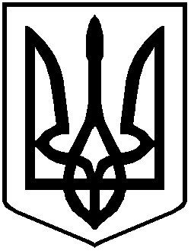
УКРАЇНА
НОВОСЕЛИЦЬКА МІСЬКА РАДА
ЧЕРНІВЕЦЬКОГО РАЙОНУ
ЧЕРНІВЕЦЬКОЇ ОБЛАСТІ

РІШЕННЯ № 13/3

21.10.2021 року | ХІІІ сесія VIII скликання

Про виконання міського
бюджету за 9 місяців 2021 року.

Керуючись п.23 ст.26 Закону України «Про місцеве самоврядування в Україні» ст.52 Бюджетного кодексу України,, міська рада в и р і ш и л а:

1. Інформацію начальника фінансового відділу Новоселицької міської ради Наталії КІЦАК про виконання міського бюджету за 9 місяців 2021 року взяти до відома (додається).
2. Схвалити звіт про виконання міського бюджету за 9 місяців 2021 року по доходах в сумі 178 860 246,74 грн., з них по загальному фонду власних надходжень у сумі 67 363 973,95 грн., по трансфертах у сумі 108 596 030,08 грн, по доходах спеціального фонду 2 900 242,71 грн. та по видатках у сумі 157 491 040,60 грн., з них видатків загального фонду міського бюджету – 153 309 015,59 грн та видатків спеціального фонду у сумі 4 191 000,18 грн.
3. Начальнику фінансового відділу Новоселицької міської ради Наталії КІЦАК винести інформацію про виконання міського бюджету за 9 місяців 2021 року на розгляд і затвердження сесії міської ради.
4. Контроль за виконанням цього рішення покласти на міського голову Марію НІКОРИЧ.

Міський голова Марія НІКОРИЧ

